Логические задачи для старшеклассников.
- Решите, чему равняется сапог, конь и подкова?
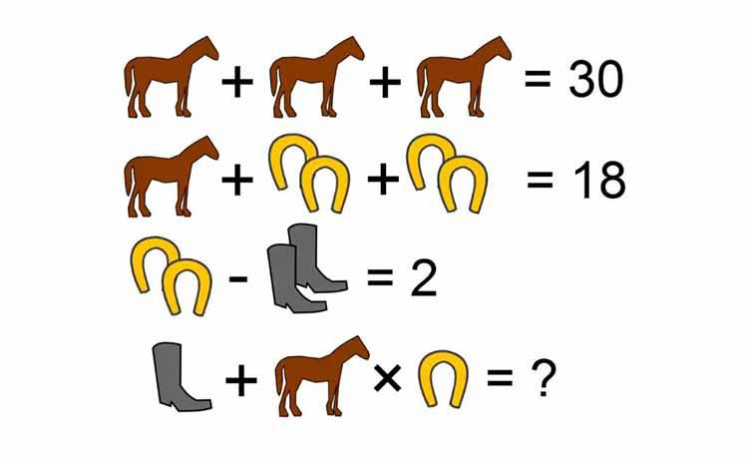
- Найдите, чему равняется X, Y и Z ?
4+3+Х=Z= 15- (Y-5)

- Найдите, чему равняется Х и Y по отдельности?
Х+Y= 11+22=Y -14

- Люба и Шура играли в спички. Шура спросила Любу: « Как доказать на спичках, что если отнять пять от восьми, то ничего не останется?»

- В отделении банка работают кассир, контролер и заведующий. Их фамилии Борисов, Иванов и Сидоров. Кассир не имеет ни братьев, ни сестер и меньше всех ростом. Сидоров женат на сестре Борисова и ростом выше контролера. Назовите фамилии контролера и заведующего.

 | Борисов | Иванов | Сидоров
Кассир
Контролер
Заведующий

- Надо доказать почему это равенство верно.
8= 14913

